大数据第一周

1安装CentOS7

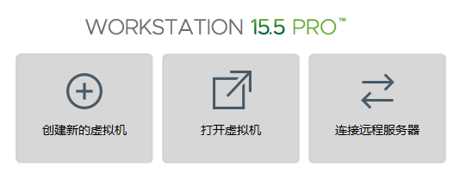

用鼠标右键以管理员身份运行VmWare，点击创建新的虚拟机。

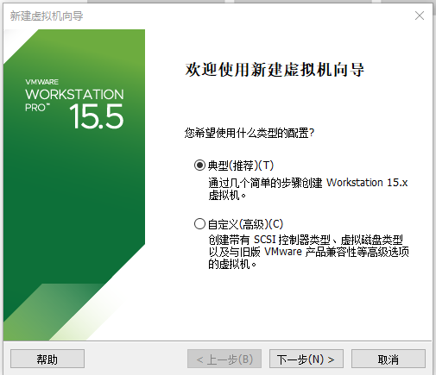

选择“典型（推荐）”，然后点击“下一步”。

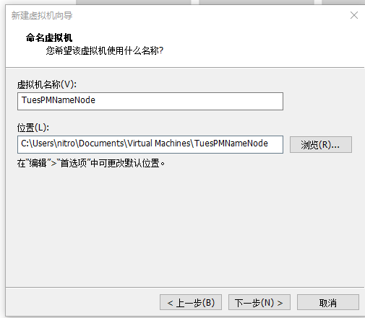

给虚拟机起个名字，选择安装位置，第一个考虑是把虚拟机与宿主机放到不同的物理硬盘上，第二个考虑是硬盘读写速度。建议硬盘空余空间>40G。

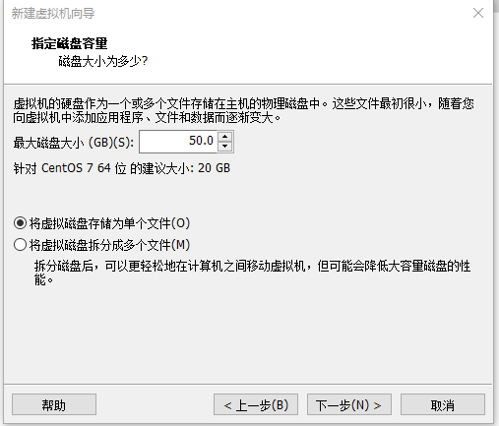

建议最大磁盘大小>40G，why：因为这个节点除了要安装集群文件，还要安装开发系统。勾选“将虚拟磁盘存储为单个文件”，这样运行速度比较快。

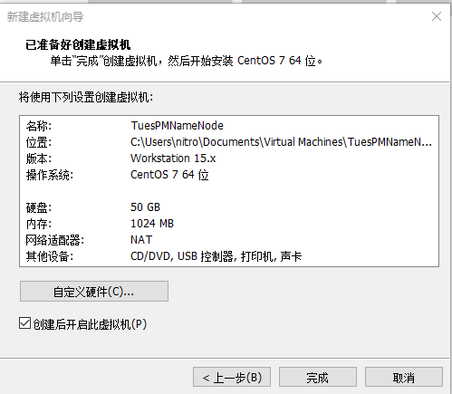

为了安装速度比较快，点击“自定义硬件”，根据自己电脑配置选择内存大小和CPU核心数。

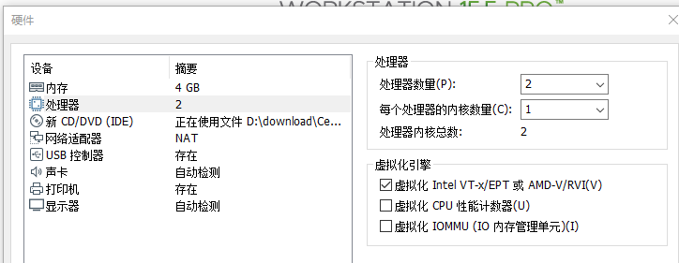

一定要勾选“虚拟化Intel VT-X/EPT 或AMD-V/RVI(V)”。

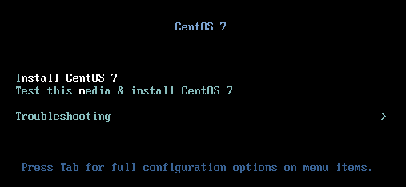

鼠标点击界面，按键盘上“i”键，如果要释放鼠标，按“alt+ctrl”组合键。

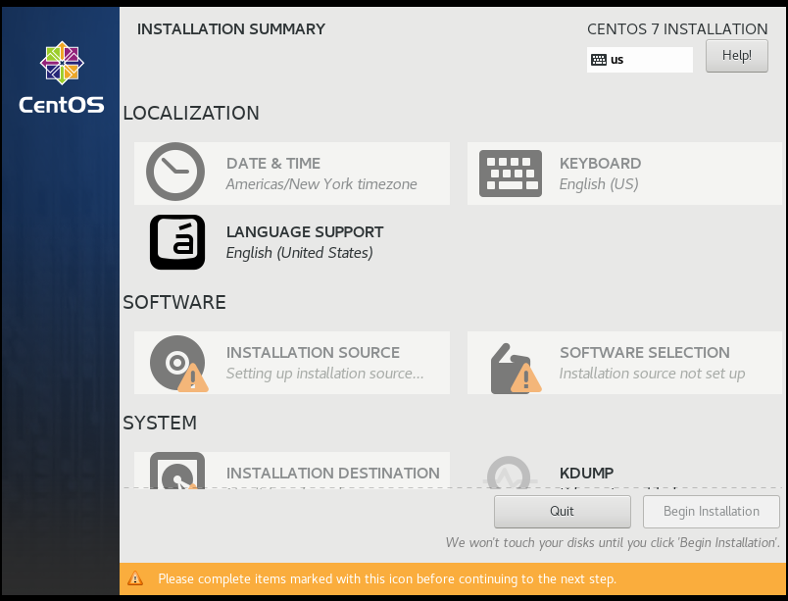

出现这个界面后，需要等待系统进行安装前的检测，稍等片刻后，看看还有哪个项目上有感叹号。

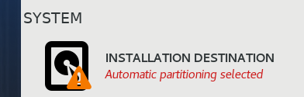

点击这个有感叹号的项目，进行分区选项。

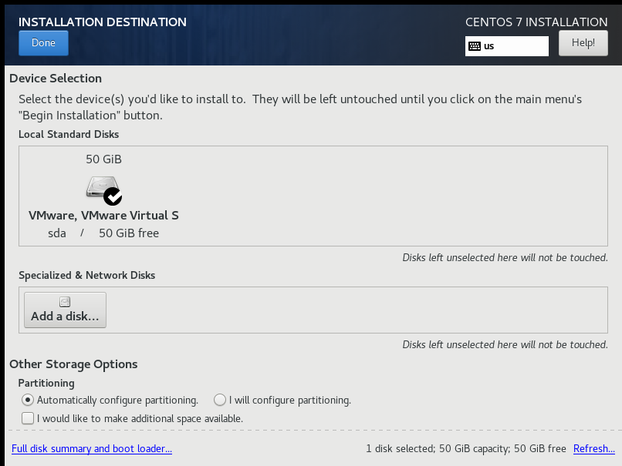

全部使用默认选项，点击“Done”。



点击图示位置，选择安装软件的内容。

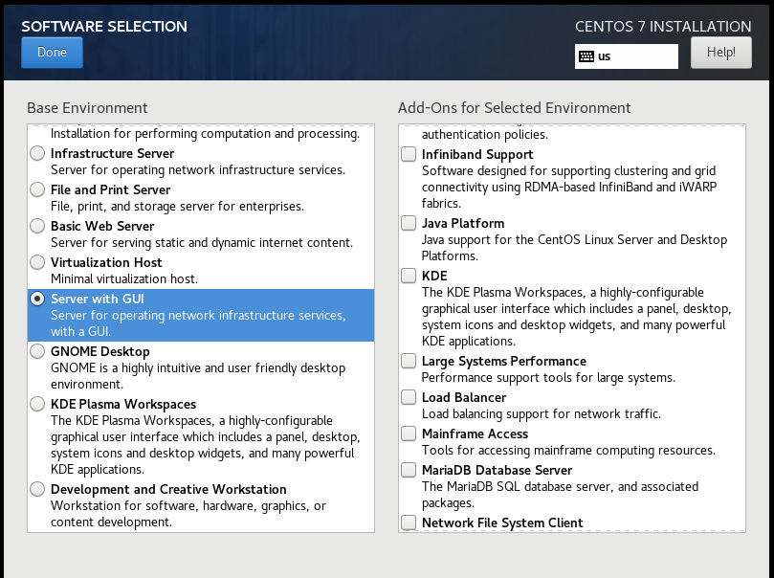

选择“Server with GUI”,然后点击“Done”。

系统会重新进行检测，当”Begin Installation”可以点击时，点击进行安装。

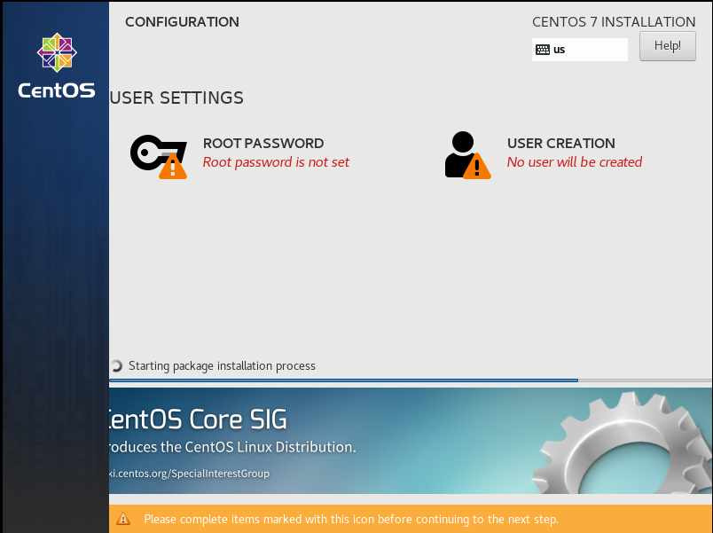

点击“ROOT PASSWORD”，设置root密码，一定要记住。

点击“USER CREATION”，设置用户名和密码。

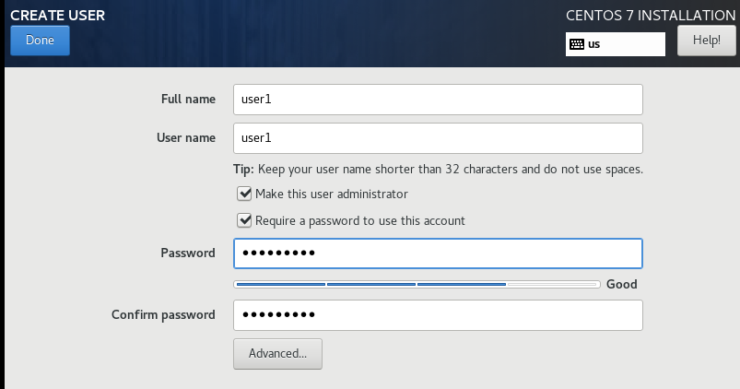

这个界面上一定要勾选“Make this user administrator”。点击“Done”后，系统进行安装。

显示“Reboot”按钮后，点击重启。

点击，接受协议。

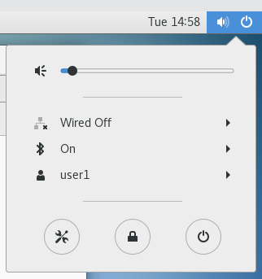

设置好后，不能上网，因为网络没有链接“Wired Off”。点击边上的三角箭头，选择“connect”。

然后点击最下面的“我已完成安装”按钮，vmware将自动安装一些工具。